détresse respiratoire aiguë du NOUVEAU-NÉ (DR NN)
Nouveau née (0-28 jours)
Dans ce cours elle concerne principalement ceux à la 1ère jour de vie
Pr ROBINSON Annick L.
Objectifs :
- Reconnaitre une détresse respiratoire du NN
- Citer les principales étiologies
- Décrire les principes de prise en charge

Introduction :
- DR NN :
  - Toute difficulté respiratoire
  - A la naissance ou dans les heures ou jours qui suivent
- 1ère cause de mortalité et de morbidité néonatale
- Retard de traitement décès ou séquelles neurologiques graves

Diagnostic positif :
- Clinique : 3 symptômes à rechercher
  - Anomalie de la fréquence respiratoire : Polypnée (peut devenir une bradypnée quand elle s’aggrave)
  - Cyanose
  - Signes de lutte

- Polypnée :
  - FR > 60/mn à plusieurs reprises (N : 40 à 60/mn)
  - Risque d’épuisement si :
    - Rythme respiratoire irrégulier, avec bradypnée
    - Survenues d’apnées
    - Assistance respiratoire immédiate
- Cyanose :
  - Coloration anormalement bleutée des téguments : visage, lèvres, langues, ongles
  - Pièges :
    - Nouveau-né polyglobulique (l’enfant est rouge)
    - Masquée par une anémie importante (l’enfant est très pâle)
  - Si isolée et non améliorée par l’apport en O2
  - Cardiopathie congénitale cyanogène
- Signes de lutte : SILVERMAN (ne s’applique qu’au nouveaux né)
Score de SILVERMAN (ne s’applique qu'au nouveau-né)
Signes | 0 | 1 | 2
Tirage intercostal | Absent | Visible | Marquée
Entonnoir xiphoïdien | Absent | Modérée | Marquée
Balancement thoraco-abdominal | Mouvements thoracique et abdominaux synchrones | Mouvement abdominal seul lors de l’inspiration sans ampliation thoracique | Ampliation thoracique et rétractons abdominal (aspect de balancement)
Battement des ailes du nez | Absent | Modérée | Marquée
Geignement expiratoire | Absent | Modérée | Marquée

Diagnostic de gravité :
- Epuisement respiratoire : irrégularité respiratoire, gasping, apnée
- Anomalies cardiaques : bradycardie, arrêt cardiaque, tachycardie, souffle
- Troubles hémodynamiques : allongement TRC, marbrures, extrémités froides ou cyanosées, hypotension artérielle
- Neurologique : refus de téter, somnolence, obnubilation, convulsions, coma

Gestes d’urgences :

Buts :
- Assurer un échange gazeux satisfaisant
- Maintenir un état hémodynamique stable

Moyens thérapeutiques :

Mesures générales :
- Table de réanimation
- Désobstruction VAS : aspiration oropharyngée et narines
- Sonde gastrique (vidange de l’estomac)
- Support respiratoire : O₂ (lunettes ou par enceinte de Hood)
- Ventilation par insufflateur manuel (type Ambu®)
  - Contre-indications de la ventilation au masque :
    - Suspicion d’inhalation méconiale
    - Pneumothorax
    - Hernie diaphragmatique congénitale
  - Ventilation non invasive
  - Intubation (VI = ventilation invasive) :
    - Ventilation manuelle sur tube
    - Ou dès que possible sur un respirateur adaptée

Indications :

Conduite à tenir en salle de naissance : devant toute DR NN :
- Le score d’Apgar ne guide pas en salle de naissance
- Evaluation des mouvements respiratoires/coloration de la peau/FC
- Désobstruction des VAS
- Monitoring : FC, FR, SpO2

Si DR sévère ou bradycardie associée :
- Ventilation par insufflateur manuel MINUTE D’OR

Si DR sévère persistant à M3 – M4 : Indice de Silverman > 5, épuisement, désaturation, bradycardie :
- Intubation avec ventilation manuelle ou avec un respirateur adaptée au nouveau-né
- Voie veineuse périphérique

Surveillance :
- Monitoring +++ : FC, FR, SpO2, TA, T°, TRC
- Clinique : conscience, hémodynamique, auscultation cardiaque et pulmonaire
- Chez le prématuré : objectifs SpO2 : 92 à 98% :
  - Si SpO2 > 98% : diminuer impérativement les apports en O2, car risque d’hyperoxie = → rétinopathie et cécité, complications respiratoires

Diagnostic étiologique :

Interrogatoire : antécédents obstétricaux +++
- Déroulement de la grossesse
- Conditions d’accouchement
- Tous les éléments anormaux notés chez la mère avant, pendant et après l’accouchement : hyperthermie, anomalies du liquide amniotique, médicaments reçus, etc…

Clinique : examen complet :
- Bombement de l’hémithorax + auscultation asymétrique pneumothorax
- Râles humides retard de résorption du liquide pulmonaire
- Abdomen plat + déviation des bruits du cœur hernie diaphragmatique
- Vérifier la perméabilité des choanes et œsophage
- Etat hémodynamique, auscultation cardiaque (rythme, souffle) cardiopathie
- Hypotonie majeure (l’enfant aura les membres allongée) origine neuromusculaire
- Hépatosplénomégalie, éruption infection

Examens paracliniques :
- Radiographie du thorax, face, en inspiration
- Biologie : pathologie infectieuse sous-jacente ?
  - NFS, groupage sanguins avec Coombs direct (groupage + Coombs fait suspecter une incompatibilité fœto-maternelle) , hémostase si syndrome hémorragique
  - Glycémie, calcémie, ionogramme sanguin à H12, GDS
  - CRP (à faire après 12 heures car risque de faux négatifs), hémoculture, (prélèvement trachéal si enfant intubé)

Etiologies :
- Varie en fonction de l’âge gestationnel et du délai d’apparition de la détresse respiratoire

Maladie des membranes hyalines (MMH) :
- Déficit fonctionnel en surfactant
- Surtout prématuré :
  - < 32 SA dans 30 à 50%
  - < 35 SA dan 5 à 10%
- Prévention : corticothérapie anténatale (MAP[menace d’accouchement prématurée] < 34 SA)
- DR immédiatement ou dans les heures suivant la naissance, geignement expiratoire audible à distance (freinage glottique)
- Radiographie : syndrome alvéolaire diffus avec bronchogramme aérien et faible expansion thoracique
- Traitement : surfactant exogène par voie intra-trachéale
- Complications : pneumothorax, surinfections
- 3 signes de collapsus alvéolaire :
  - Opacités : diffues, bilatérales et symétriques, sous forme de microgranité
  - Bronchogramme aérien
  - Diminution de l’expansion thoracique

Infection néonatale bactérienne précoce (INBP) ou infection materno-fœtale (IMF)
- Evoquée si :
  - Prématurité inexpliquée
  - RPM (rupture prématuré des membranes)
  - Portage maternel de germes
  - Hyperthermie ou tout autre signe infectieux clinique ou biologique chez la mère avant, pendant ou après l’accouchement

Inhalation méconiale :
- NN à terme, liquide amniotique méconial
- Radiographie :
  - Opacité bilatérales et diffuses, dites « en mottes »
  - Distension thoraciques
  - Atélectasies
  - +/- emphysème
- PEC :
  - Aspiration oro-pharyngée
  - Contre-indiquée +++ : ventilation au masque

Retard de résorption : DR transitoire
- Césarienne +++ (car absence de compression mécanique afin d’évacuer les liquides des poumons)
- DR immédiate, prédominance polypnée
- Radiographie : opacités alvéolaires et images interstitielles hilifuges
- Evolution : généralement bonne en 1 à 2 jours, sous oxygénothérapie seule

Pneumothorax :
- Spontanée ou complication d’une autre affection (MMH)
- Diagnostic :
  - Clinique : distension thoracique unilatérale
  - et radiographique
- PEC :
  - Surveillance si bien tolérée chez un NN à terme
  - Si pneumothorax compressif : exsufflation à l’aiguille en urgence et drain thoracique

Hernie diaphragmatique congénitale :
- Souvent gauche
- Déviation des bruits du cœur, abdomen plat, DR immédiate et sévère, diminution des murmures vésiculaire (car l’intestin fait écran)
- Contre-indication : ventilation au masque
- Radiographie : aération digestives dans le thorax

Causses malformatives :
- Atrésie de l’œsophage
- Malformations ORL :
  - Atrésie des choanes
  - Syndrome de Pierre Robin : glossoptose (la langue tombe en arrière), fente palatine, microrétroganisme (le menton est petit, repoussé en arrière)

Autres étiologies :
- Rhinite obstructive (le nouveau-né ne sait respirer que par le nez, si les 2 narines sont bouchés par une rhinite, et bah l’air ne passe pas => il faut déboucher)
- Cardiopathie congénitale
- Cause métabolique : hypoglycémie, acidose métabolique…
- Cause centrales :
  - NN dont la mère à reçu des sédatifs lors de l’accouchement
  - Maladie neuromusculaire
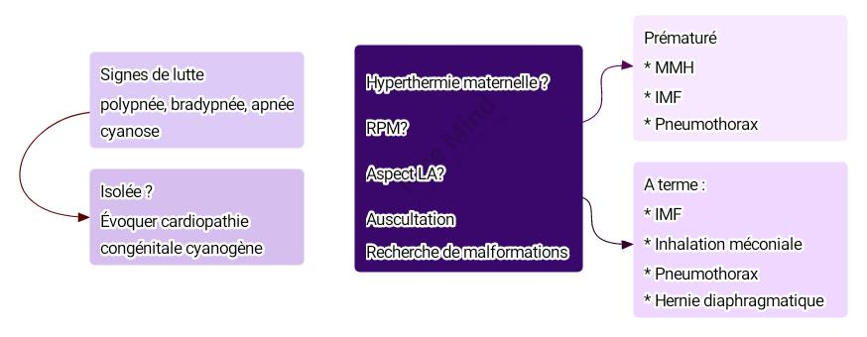
Toute détresse respiratoire secondaire, quel que soit le terme, doit faire évoquer en priorité une infection materno-fœtale

